2ο Δημοτικό Σχολείο Παραλίας
Erasmus Plus
« ΟΛΟΣ Ο ΚΟΣΜΟΣ ΕΝΑ ΣΧΟΛΕΙΟ »

ΕΚΘΕΣΗ ΔΡΑΣΤΗΡΙΟΤΗΤΩΝ

Στοιχεία των συμμετεχόντων εκπ/κων
Ονοματεπώνυμο: Χρυσούλα Χαϊδογιάννου
Κλάδος: ΠΕ70

Στοιχεία του φορέα (σχολείου)
Επωνυμία συμμετέχοντος οργανισμού: 2ο Δημοτικό Σχολείο Παραλίας Πατρών
Ταχ. Διεύθυνση: 25ης Μαρτίου 71 Α, Πάτρα 263 33
Τηλέφωνο: 2610522619, 2610523816
e-mail: 2dimpara@sch.grmailto:2dimpara@sch.gr
mailto:2dimpara@sch.gr
Στοιχεία της Δραστηριότητας

Αριθμός Σύμβασης: 2015-1-EL01-KA101-013570
Τίτλος Προγράμματος: “ Όλος ο κόσμος ένα σχολείο¨.
Διάρκεια Προγράμματος: 2 έτη
Έναρξη Προγράμματος: 1-06-1015
Τοποθεσία όπου πραγματοποιήθηκε η επίσκεψη (πόλη/χώρα): Italia- Tricase (Lecce)
Ημερομηνίες της επίσκεψης από 04/07/2016 έως 09/07/2016
Γλώσσα εργασίας: Ιταλικά

Προετοιμασία της επίσκεψης

Η υπεύθυνη εκπαιδευτική ομάδα του παρόντος σχεδίου, που αποτελείται από τους πέντε συμμετέχοντες προετοίμασε την συγκεκριμένη δραστηριότητα. Συγκεκριμένα, αναζήτησε πληροφορίες για τα θέματα του σεμιναρίου, τον τόπο, τις ιδιαιτερότητες της περιοχής και οργάνωσε το υλικό που απαιτείται από τους διοργανωτές
(παρουσιάσεις του σχολείου, του εκπαιδευτικού συστήματος, δράσεων του σχολείου μας κ. τ. λ.).
Επίσης ο οργανισμός κατάρτισης συνέβαλε στην προετοιμασία της συμμετέχουσας εκπ/κού με πληροφοριακό υλικό και σχετική βιβλιογραφία.
Η εκπαιδευτικός Χρυσούλα Χαϊδογιάννου στο πλαίσιο του προγράμματος που υλοποιεί το 2ο Δ. Σ. Παραλίας συμμετείχε στο πρόγραμμα “ Θερινό Σχολείο της Ιστορίας των Λαϊκών Παραδόσεων του Πολιτισμού και της Τοπικής Κουλτούρας “ που πραγματοποιήθηκε στο Tricase της Ιταλίας και διοργανώθηκε από τον Associazione O.R.S. Osservatorio Ricerca Sociale. Centro studi, politiche e ricerche sociali.
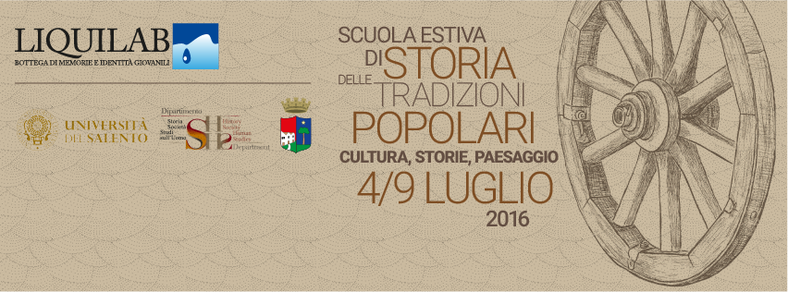
Πρόγραμμα
4 Ιουλίου
Υποδοχή στο χώρο Bottega di Liquilab και παρουσίαση του σεμιναρίου
Χαιρετισμοί από τους:
Antonio Coppola, Δήμαρχο του Tricase,
Fabio Pollice, Διευθυντή του Τμήματος Ιστορίας, Κοινωνικής Ιστορίας και Aνθρωπιστικών σπουδών του Πανεπιστημίου του Salento
Δείπνο - Μουσικές του κόσμου

5 Ιουλίου
09:30 Διάλεξη « Ταξίδι και ξενάγηση ανάμεσα στο ιερό και στο κοσμικό» Anna Trono, Πανεπιστήμιο του Salento
12:30 Επίσκεψη στο Borgo Pescatori: Αποκατάσταση της μνήμης των τόπων, επίσκεψη στις κατοικίες και μαρτυρίες από τους ντόπιους, γνωριμία με τις γεύσεις της περιοχής με την επιμέλεια του Associazione Libeccio di Tricase Porto.
14.00/18.00: Ελεύθερος χρόνος στο Tricase Porto.
19:00 « Μεταξύ ιερού και κοσμικού» ένα ταξίδι στις παραδόσεις από την Compagnia Liquilab
21:00 Δείπνο

6 Ιουλίου
09:30 Διάλεξη « Ιταλία και γειτονικές χώρες- Κοινές παραδόσεις» Sarah Siciliano, Πανεπιστήμιο του Salento
12:30 Γεύμα στο Agriturismo Matine di Alessano.
17:00 Επίσκεψη στο Giuggianello, στο Εθνογραφικό Μουσείο, στο Masso della vecchia (Eugenio Imbriani, Πανεπιστήμιο του Salento, Vincenzo Ruggeri, εκπρόσωπος του Εθνογραφικού Μουσείου του Giuggianello).
21.00 Δείπνο
7 Ιουλίου
09:30 Διάλεξη « Η λαϊκή μουσική του Salento (Daniele Durante, μουσικολόγος).
12.30 « Η ελιά» Azienda Agricola Merico di Miggiano.
18:30 Συζήτηση με συντονιστή τον Eugenio Imbriani, ΚαθηγητήςΑνθρωπολογίας στο Πανεπιστήμιο του Salento – Προβολή ταινίας εθνογραφικού ενδιαφέροντος
20:30 Δείπνο
22:00 Παρουσίαση βιβλίου (Ornella Ricchiuto – Κοινωνιολόγος)
8 Ιουλίου
9.30 Διάλεξη: Παραδοσιακοί χοροί - Παραδόσεις της Puglia (Katya Azzarito, Ανθρωπολόγος, Eugenio Imbriani, Καθηγητής στο Πανεπιστήμιο του Salento).
Ore 12.30 Επίσκεψη και ξενάγηση σε αρχαίο οινοποιείο από την Cantina Castel di Salve di Depressa
17.00 Εργαστήριο: θεατρικά δρώμενα – συμβολισμοί - τελετουργίες (Maristella Martella, χορογράφος).
22.00 Εκδήλωση με παραδοσιακά δρώμενα
9 Ιουλίου
9.30 Διάλεξη: Ανθρωπολογία της τοπικής κουζίνας (Francesco Marano, Πανεπιστήμιο της Basilicata).
Χαιρετισμός του Sergio Fracasso, δημοτικός σύμβουλος στον τομέα του πολιτισμού του Tricase.
  - Δεξίωση – Λήξη Σεμιναρίου


